

***HRVATSKI JEZIK***

-Popuni tekst „Ljetni praznici“ (RB 75.-76.)

-Završi priču

***Pripovijedanje o stvarnom događaju***

***MATEMATIKA***

-Izradi (RB 102.-105.)

***Ponavljanje:***

***Zbrajanje i oduzimanje brojeva***

**4.r. D.V.Ograđenik**

**Dobro jutro!**

**Dobar dan!**

**Nadam se da ćeš i danas biti vrijedan….**

**Ponedjeljak,25.5.2020.**

***GLAZBENA KULTURA***

1.-Poslušaj pjesmicu

***(P) Prijateljstvo*  (CD 17)**

***(S)Camille S.-S.: Završna koračnica***

<https://www.youtube.com/watch?v=18dFGcejbTQ>

***PRIRODA I DRUŠTVO***

**-Pregledaj udžbenik,RB,svoju bilježnicu i prisjeti se što smo sve učili u 2.polugodištu**

**-Izradi umnu mapu**

**Nadam se skorom susretu…**

**Za sada *OSTANI DOMA …..***

**Veliki pozdrav !**

**Tvoja učiteljica Dubravka Soldo**



**4.r. D.V.Ograđenik**

***HRVATSKI JEZIK***

-Popuni tekst (RB 77.-78.)

-Nastavi i priču

***Pripovijedanje o nestvarnom događaju***

**Dobro jutro!**

**Dobar dan!**

**Nadam se da ćeš i danas biti vrijedan….**

**Utorak,26.5.2020.**

***MATEMATIKA***

-Izradi (L 43)

***Ponavljanje:***

***Zbrajanje i oduzimanje brojeva***

**Veliki pozdrav !**

**Tvoja učiteljica Dubravka Soldo**

**Nadam se skorom susretu…**

**Za sada *OSTANI DOMA …..***

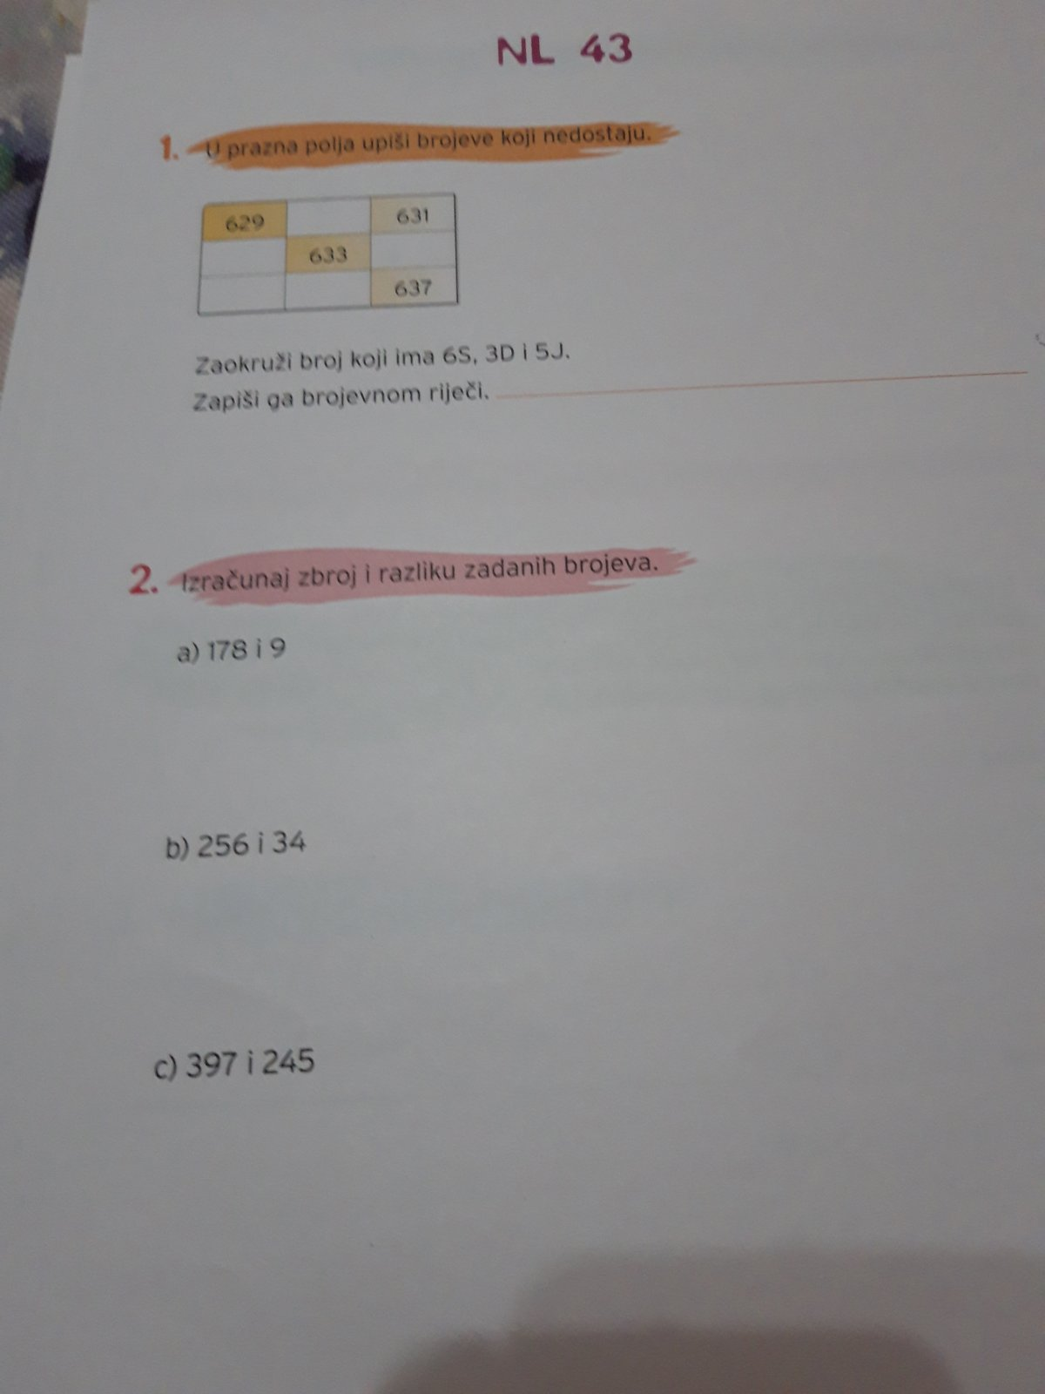



***HRVATSKI JEZIK***

-Pročitaj priču 2-3x (č 93.-94.)

-Usmeno odgovori na pitanja

-Zapiši nepoznate riječi

***Lektira:***

***Dječak breskva***

**Japanska priča**

***MATEMATIKA***

-Izradi (RB 106.-108.)

***Ponavljanje:***

***Geometrija***

**4.r. D.V.Ograđenik**

**Dobro jutro!**

**Dobar dan!**

**Nadam se da ćeš i danas biti vrijedan….**

**Srijeda,27.5.2020.**

**Veliki pozdrav !**

**Tvoja učiteljica Dubravka Soldo**

**Nadam se skorom susretu…**

**Za sada *OSTANI DOMA …..***



**4.r. D.V.Ograđenik**

**Dobro jutro!**

**Dobar dan!**

**Nadam se da ćeš i danas biti vrijedan….**

**Četvrtak,28.5.2020.**

***HRVATSKI JEZIK***

-Pročitaj priču 2-3x (č 93.-94.)

-Usmeno odgovori na pitanja

-Napiši sastavak tako što ćeš odgovarati na pitanja ,ali nemoj stavljati redne brojeve

***Lektira:***

***Dječak breskva***

**Japanska priča**

**(Kratak sadržaj)**

***MATEMATIKA***

-Izradi (RB 109.-111.)

***Ponavljanje:***

***Pravci-Krug i kružnica***

**Veliki pozdrav !**

**Tvoja učiteljica Dubravka Soldo**

**Veliki pozdrav !**

**Tvoja učiteljica Dubravka Soldo**

**Nadam se skorom susretu…**

**Za sada *OSTANI DOMA …..***



***HRVATSKI JEZIK***

-Pročitaj priču 2-3x (č 52.-53.)

-Usmeno odgovori na pitanja

-Odredi značajke priče ( ●L)

-Pročitaj pjesmu „Svitac“,N.K.-H.

-Usporedi priču i pjesmu

-Prepiši pjesmu i podvuci imenice,glagole i pridjeve

***Krijesnica,T.V.***

**4.r. D.V.Ograđenik**

**Dobro jutro!**

**Dobar dan!**

**Nadam se da ćeš i danas biti vrijedan….**

**Petak,29.5.2020.**

***PRIRODA I DRUŠTVO***

**-Pregledaj udžbenik,RB,svoju bilježnicu i prisjeti se što smo sve učili u 2.polugodištu**

**-Ponovi**

**Nadam se skorom susretu…**

**Za sada *OSTANI DOMA …..***

**Veliki pozdrav !**

**Tvoja učiteljica Dubravka Soldo**

( ●L)

